测试登录用户：梅花

<http://120.27.162.169:8080/enjoyPrivate/>

活动和名人堂下面的位置有空隙，没连接上 ，中间的间隔线颜色太深，要做成倒计时页面的那种

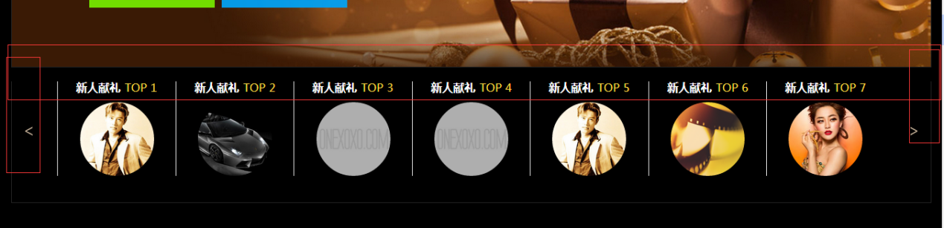

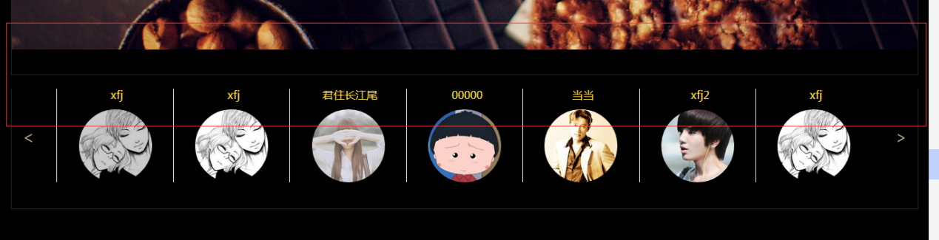

何老师改

[~~http://120.27.162.169:8080/enjoyPrivate/countdown.html?cat_id=0~~](http://120.27.162.169:8080/enjoyPrivate/countdown.html?cat_id=0)

~~倒计时下面的列表分割线该拉通 ，然后这个列表图还是要单独上传，现在的长方形图片，产品的一般没有这种比例的图片~~

~~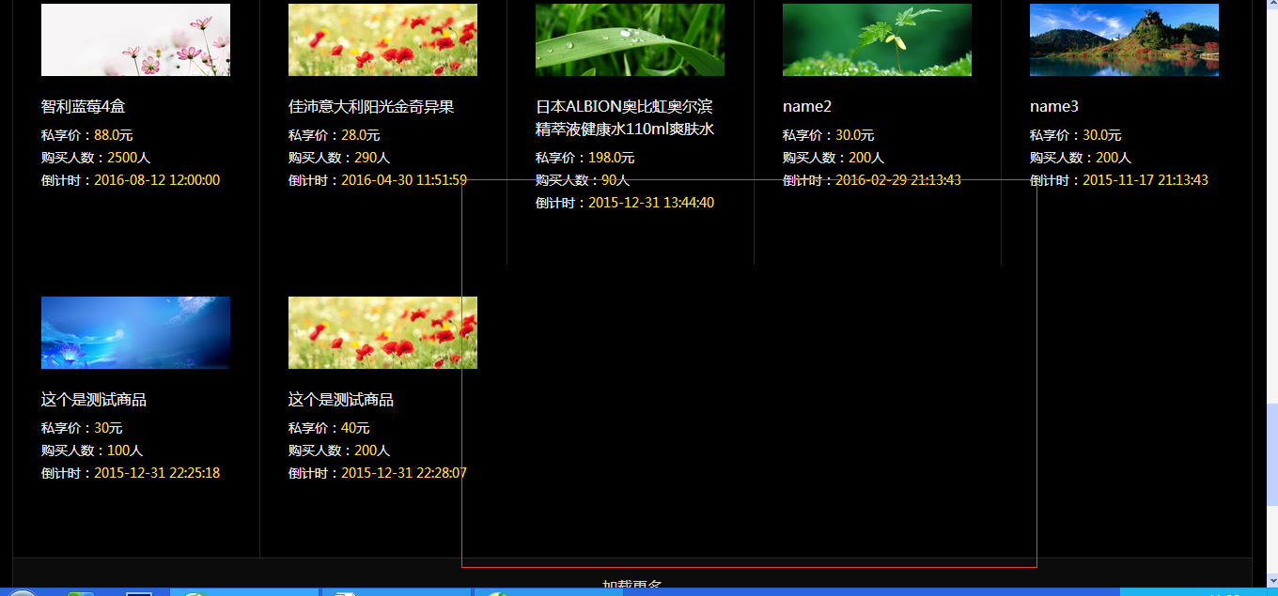~~

~~何老师改~~

<http://120.27.162.169:8080/enjoyPrivate/countdown-details.html?id=12>

倒计时的同一个商品 在倒计时首页是剩余时间，在商品详情页 结束时间又变成日期了？

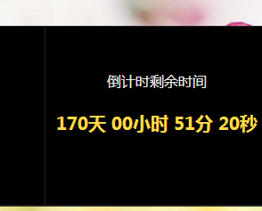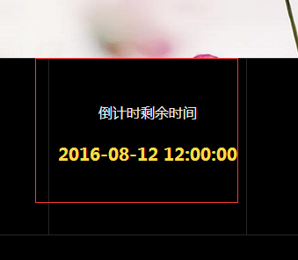

表弟修改

<http://120.27.162.169:8080/enjoyPrivate/blogic/restaurantResources/restaurant>

餐厅，加载更多错位，并且默认是展示5条餐厅文章

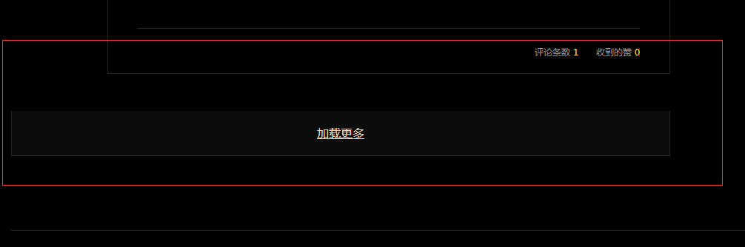

小向逻辑何老师样式

[~~http://120.27.162.169:8080/enjoyPrivate/login.jsp~~](http://120.27.162.169:8080/enjoyPrivate/login.jsp)

~~在用户登录页面免费注册后面增加个 推荐好友 ， 就用忘记密码这种样式~~

**~~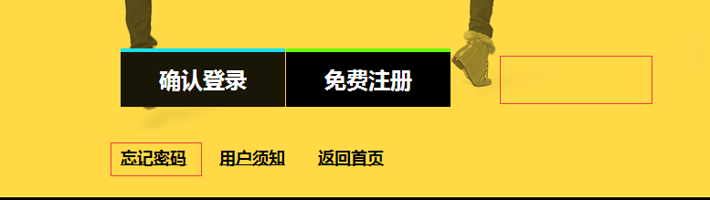~~**

[**http://120.27.162.169:8080/enjoyPrivate/blogic/membersetting/accountSettingSecurity/28**](http://120.27.162.169:8080/enjoyPrivate/blogic/membersetting/accountSettingSecurity/28)

**新用户注册后修改个人资料页面，提交了伴侣和专宠后，显示了名字，没有显示头像 要点击到别的页面再点击回来才有**

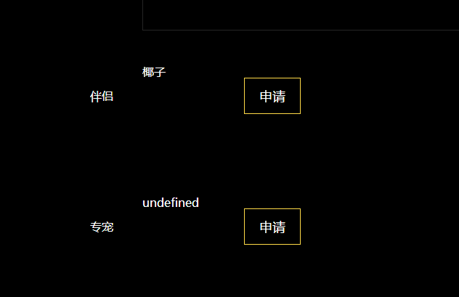

**小向修改**

**新用户没有显示 提交身份证正面和反面 的文字标题**

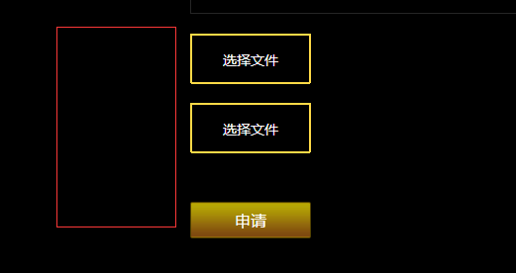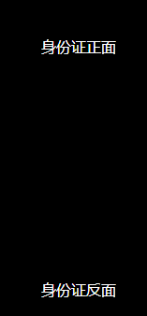

**小向修改**

[**http://120.27.162.169:8080/enjoyPrivate/blogic/membersetting/accountSettingBind/28**](http://120.27.162.169:8080/enjoyPrivate/blogic/membersetting/accountSettingBind/28)

**个人设置里面修改地址的时候，电话号码这个符号不要自动出现**

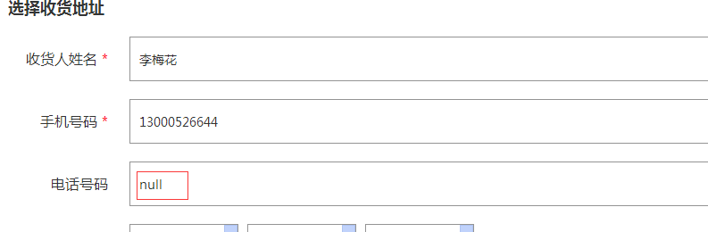

**个人设置里面修改地址这里这个返回倒计时的按钮也不需要了**

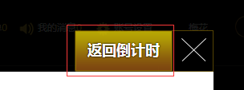

**表弟修改**

<http://120.27.162.169:8080/enjoyPrivate/blogic/membersetting/accountSettingFavor/28>

上传头像成功后，旁边这个自动消失

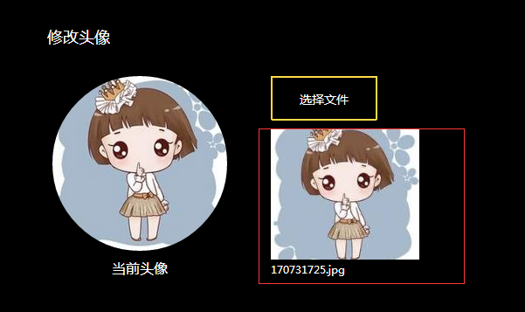

**小向处理**

<http://120.27.162.169:8080/enjoyPrivate/blogic/membersetting/accountSettingPassword/28>

多了一个箭头，并且头部的 这两个东西会跳动，错了

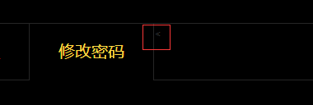

何老师修改

<http://120.27.162.169:8080/enjoyPrivate/userinfo.html>

认证信息是断的

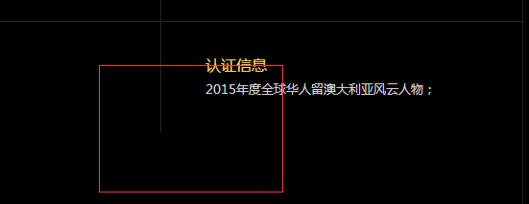

何老师修改

<http://120.27.162.169:8080/enjoyPrivate/userinfo.html>

登录后 心水了倒计时商品的 分割线还是断的

何老师修改

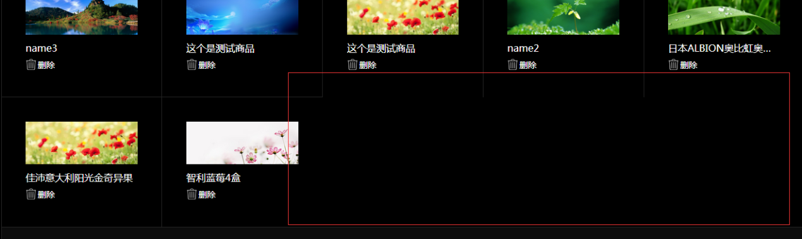

* http://120.27.162.169:8080/enjoyPrivate/blogic/carefullychosenResources/cfchosenDetail?id=23  
  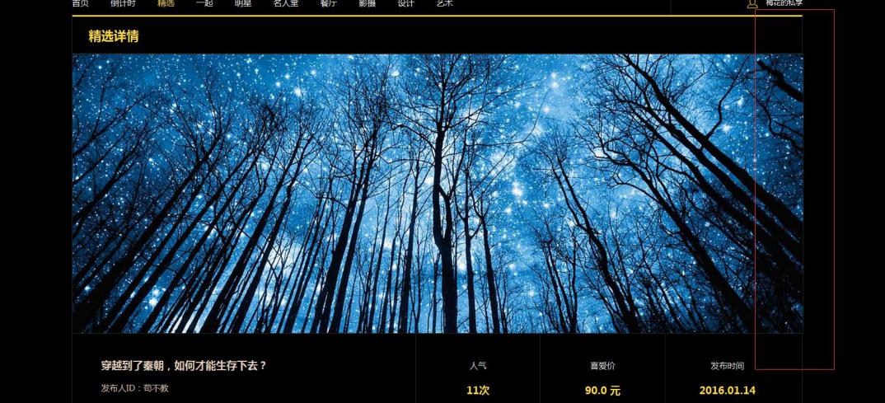  
  精选的尺寸没对哦  
  传的图怎么超出了背景框啊

<http://120.27.162.169:8080/enjoyPrivate/countdown.html>

倒计时存在同样问题

何老师修改

<http://120.27.162.169:8080/enjoyPrivate/blogic/memberpublish/publishArtical/28?type=7>

发布精选时需增加设置 收费 OR 免费公开选项

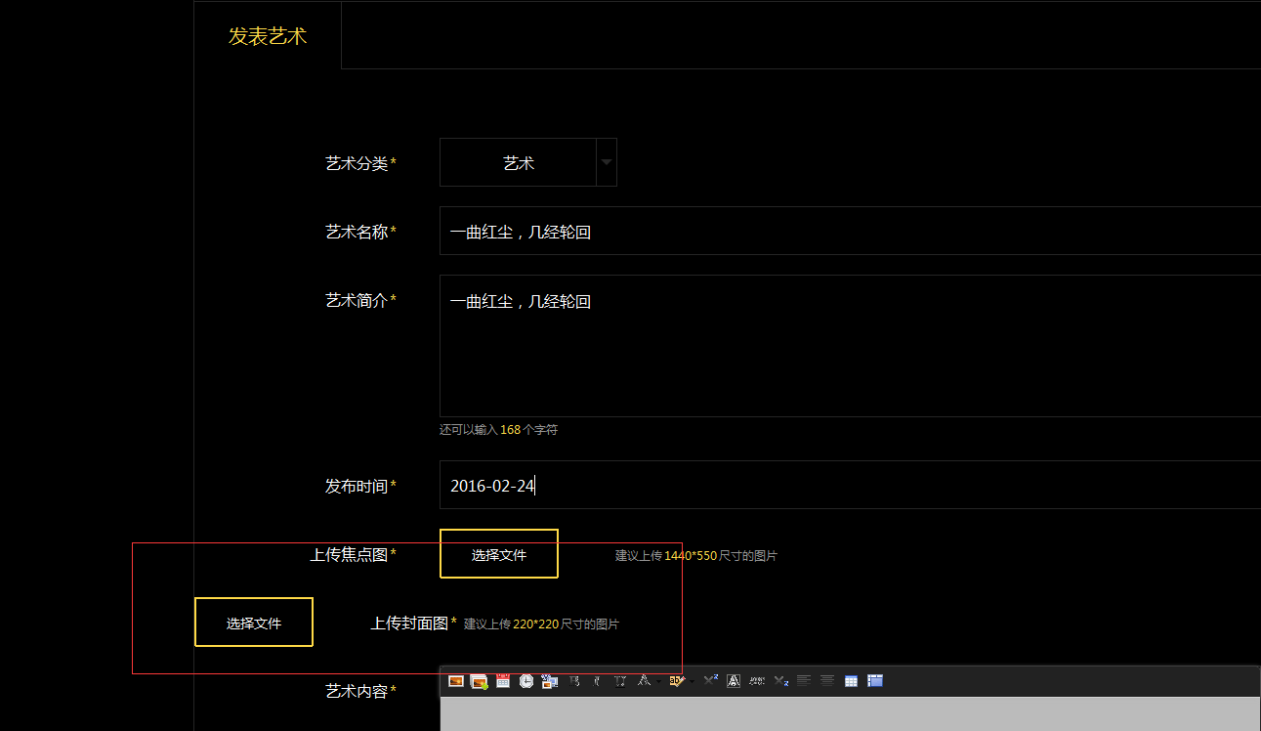

发布艺术的界面错版了

何老师修改

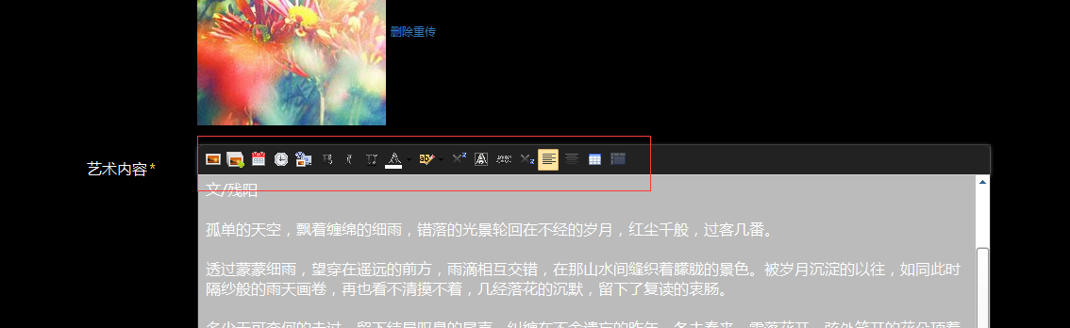发布页面编辑框里面的图标太粗糙，需优化

何老师修改

<http://120.27.162.169:8080/enjoyPrivate/admin/main.html>

后台影摄模块到哪去了？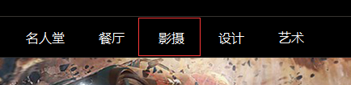

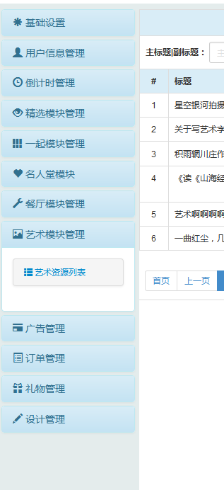

还有后台的栏目管理，添加到首页显示的文章有没有固定数量，如果没固定，有些添加后能显示，有些不显示，比如设计和艺术模块错得很的明显， 都选择添加了，但是只显示两个文章出来

表弟修改

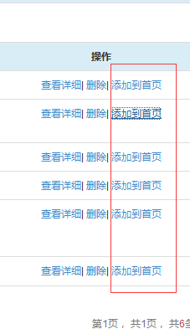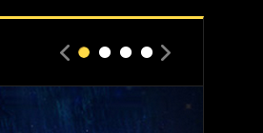

每个栏目页面下面都要加上广告那一栏 后台也需要相应的发布栏

等待讨论结果

<http://120.27.162.169:8080/enjoyPrivate/userinfo.html>

秘密按钮链接错误，应该是直接链接到已经发布的秘密页面

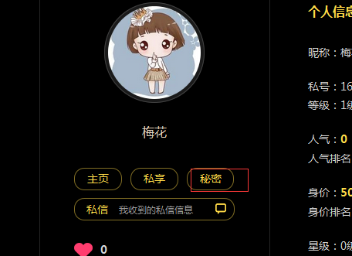

表弟修改

<http://120.27.162.169:8080/enjoyPrivate/blogic/membermessage/messageLettersSend/18>

我的消息数据有问题，我已经发出来私信，第一次看是有记录的，跳转其他页面再看，记录就没有了，变成空白

包括其他的几个消息，都是假的，没有提取到数据过来

未阅读消息 用户阅读后提示数字该有变化，现在也没用

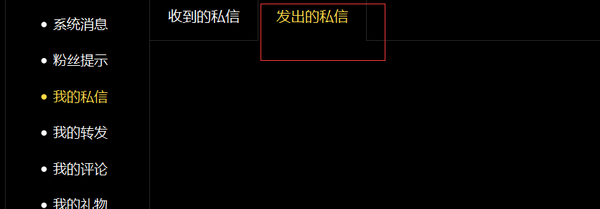

待明确

<http://120.27.162.169:8080/enjoyPrivate/countdown.html>

倒计时产品立即购买 那里 点击了立即购买不该出现这个对话框和空白页面了应该是直接跳转到订单填写页面，订单填写的表格加返回商品按钮，用户不想继续购买了就按钮返回购物车这里的逻辑有点乱，需再讨论

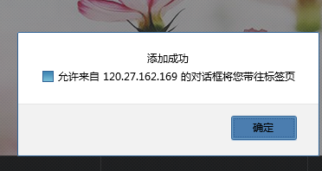

此问题待讨论

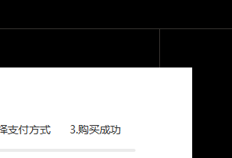

http://120.27.162.169:8080/enjoyPrivate/blogic/order/orderCheckOut

这块展示也不协调，白色背景要左右铺满，位置要下来些，现在页面很难看 页面上要加返回商品按钮，现在的交互不对

此问题待讨论

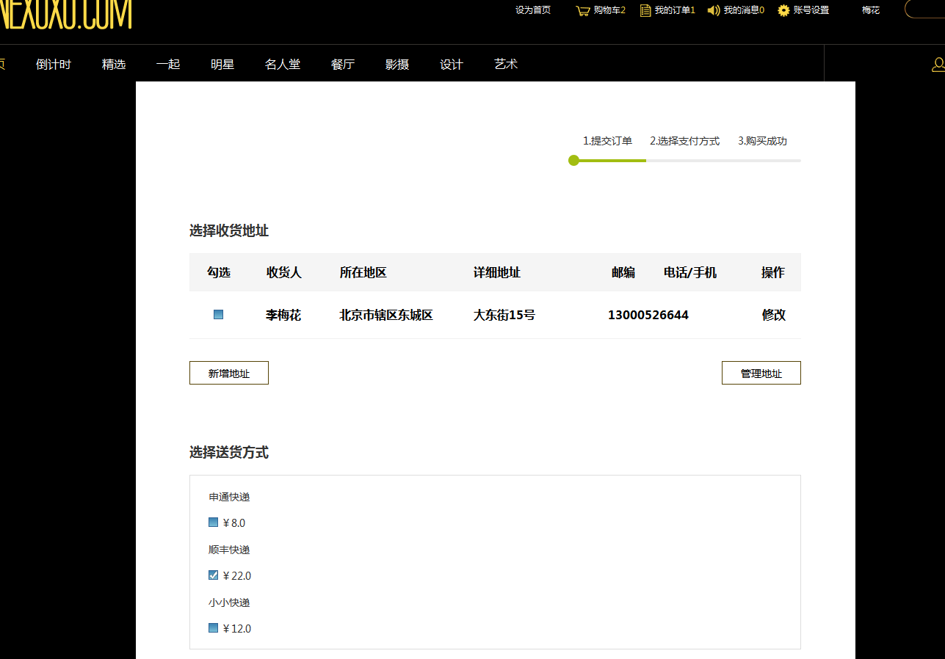

[**http://120.27.162.169:8080/enjoyPrivate/blogic/shoppingcar/showShoppingCar**](http://120.27.162.169:8080/enjoyPrivate/blogic/shoppingcar/showShoppingCar)

**已加入购物车的商品，商品图片提取错误 并且点击商品图片和商品标题是要链接到商品详情页去的**

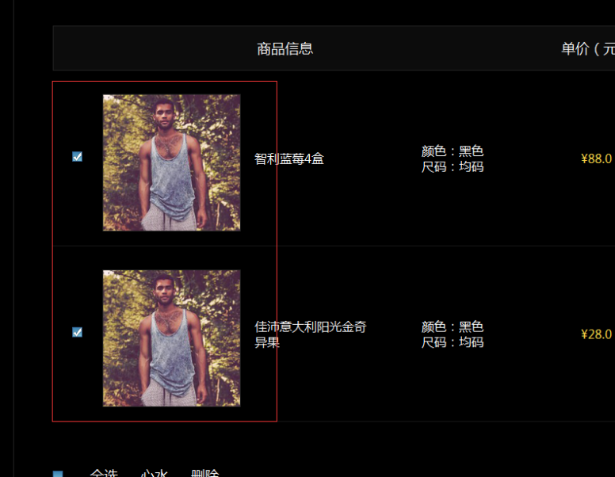

**表弟查看修改**

**这里的心水和删除都无效，点击了没反应**

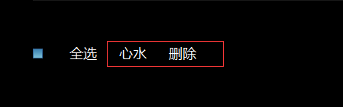

**此问题待明确**

**点击了结算要跳转到结算页面，现在无效**

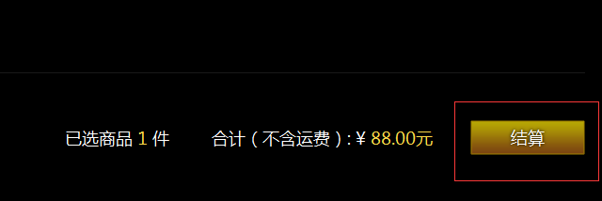

**此问题待明确**

**个人购物车页面。下面的精选和一起的图片没提取出来**

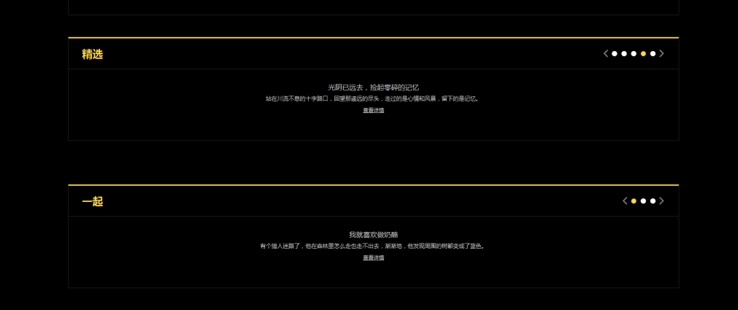

**表弟修改**

[**http://120.27.162.169:8080/enjoyPrivate/blogic/order/showShoppingOrdering**](http://120.27.162.169:8080/enjoyPrivate/blogic/order/showShoppingOrdering)

**麻烦把这三个地方的文字对齐调整下，现在太丑了 都居中对齐都行 左右留点间距**

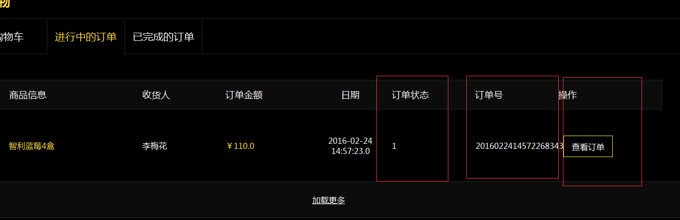

**何老师处理**

[**http://120.27.162.169:8080/enjoyPrivate/blogic/order/showShoppingOrdered**](http://120.27.162.169:8080/enjoyPrivate/blogic/order/showShoppingOrdered)

**暂时没有数据和上面的标题那一排留点距离出来，现在这么接上了不好看**

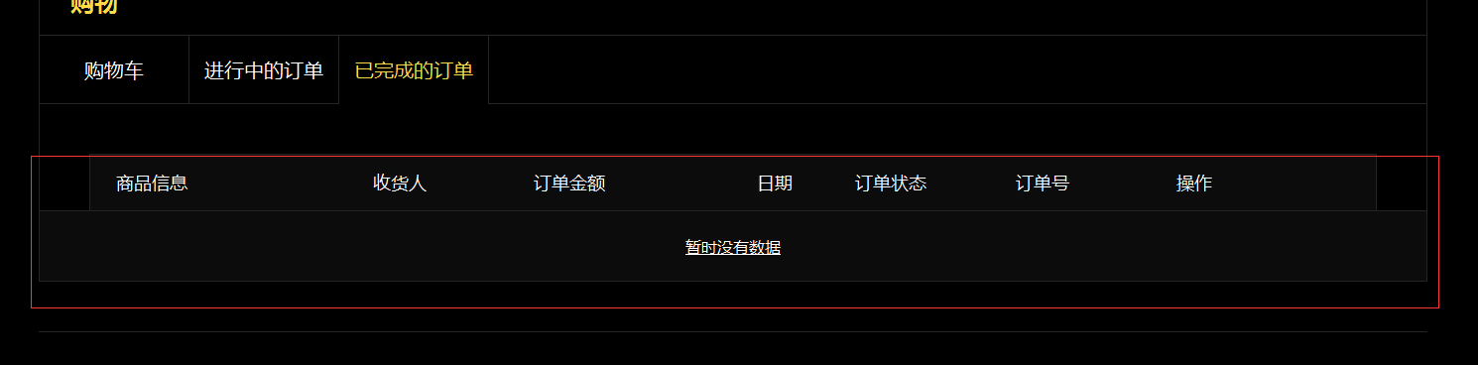

**何老师处理**

[**http://120.27.162.169:8080/enjoyPrivate/blogic/membersetting/shoppedpresents/28**](http://120.27.162.169:8080/enjoyPrivate/blogic/membersetting/shoppedpresents/28)

**购买礼物后 ，礼物图片没提取到**

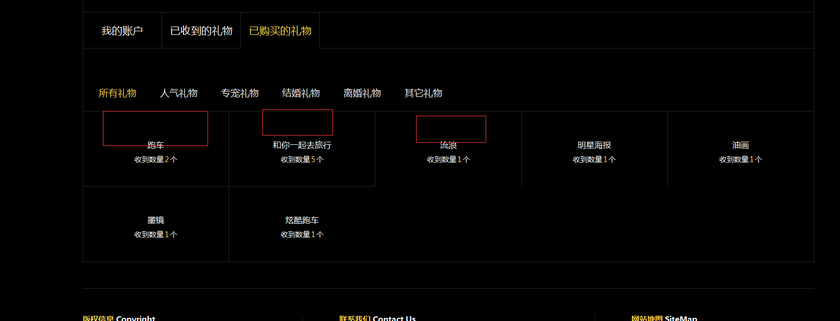

**表弟修改**

[**http://120.27.162.169:8080/enjoyPrivate/blogic/star/info/2**](http://120.27.162.169:8080/enjoyPrivate/blogic/star/info/2)

**明星页面 ，要有明星专宠，**

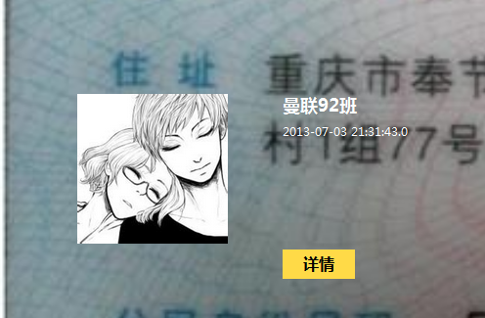**这块数据应该是下面 明星作品的推荐 或者是最新文章，不是假数据**

**这块内容待明确**

[**http://120.27.162.169:8080/enjoyPrivate/searchContent?title=%2016022411192024**](http://120.27.162.169:8080/enjoyPrivate/searchContent?title=%2016022411192024)

**查询页面要能查询用户 ，文章，商品等等的全站内容功能**

**这块表弟修改**

**大问题 ，用户A通过用户B 发出的文章点击到用户B 的页面 浏览后，在点击自己的个人设置 的时候，用户A的 页面变成了用户 B 的页面**

**小向修改**

**个人设置里面 屏蔽他人无效**

**小向修改**